標準製剤との比較表（案）
センノシド錠12mg 「セイコー」
 |  | 後 発 医 薬 品 | 標 準 製 剤
販売名² |  | センノシド錠12mg 「セイコー」 | プルゼニド錠12mg
会社名² |  | 扶桑薬品工業株式会社
薬価¹ |  | 5.10円/錠 | 5.70円/錠
薬価の差 |  | １錠 あたり 0.60円
薬効分類名² |  | 緩下剤
規制区分² |  | ―
組成・性状² | 有効成分 | 1錠中 センノシドA・Bをそのカルシウム塩として12mg | 1錠中 プルゼニド（センナ配糖体のカルシウム塩）をセンノシドA・Bとして12mg
 | 添加物 | 乳糖水和物、トウモロコシデンプン、ヒドロキシプロピルセルロース、クロスポビドン、ステアリン酸マグネシウム、ヒプロメロース、白糖、沈降炭酸カルシウム、アラビアゴム末、ゼラチン、タルク、酸化チタン、マクロゴール6000、カルメロースナトリウム、カルナウバロウ、赤色2 号、黄色5 号 | ゼラチン、ステアリン酸、タルク、ブドウ糖、トウモロコシデンプン、乳糖、白糖、アラビアゴム、無水ケイ酸、酸化チタン、三二酸化鉄、カルナウバロウ
 | 製剤  の性状 | 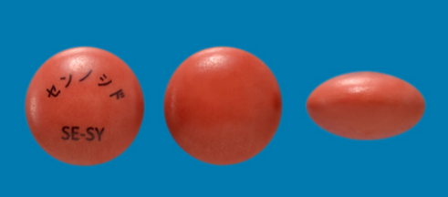  性状 暗赤褐色の糖衣錠  直径 約7.6ｍｍ  厚さ 約4.5ｍｍ  質量 約0.20ｇ  識別ｺｰﾄﾞ SE-SY | 性状 帯黄暗赤色の糖衣錠  直径 約6.0mm  厚さ 約4.0mm  質量 約0.12g  識別ｺｰﾄﾞ
効能・効果² |  | 【標準製剤と同じ】  便秘症
用法・用量² |  | 【標準製剤と同じ】  センノシドA・Bとして、通常成人1日1回12～24mgを就寝前に経口投与する。  高度の便秘には、1回48mgまで増量することができる。なお、年齢、症状により適宜増減する。
標準製剤  との同等性 |  | 該当資料なし
貯法²  （取扱い上の注意²） |  | 室温保存 | 室温保存
備考
1. 薬価は令和6年3月5日の薬価基準改定告示に基づく
2. 電子添文に基づいて記載（弊社製剤:2024年1月改訂第1版、標準製剤:2023年7月改訂第1版）

